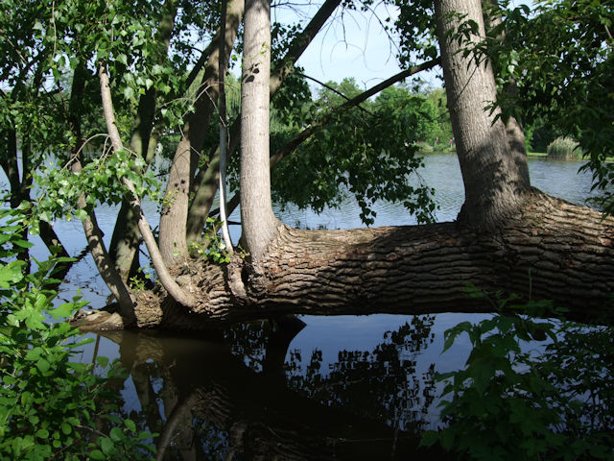

Kindertag 1. Juni 2019 an den Pankower Teichen des DAV LV Berlin.
Das war eine gelungene Veranstaltung des Landesverbandes an der Jugendangelstrecke in Pankow. Hervorragend organisiert und durch geführt, vom Vorstand des LV, der zahlreich anwesend war, sowie dem Betreuer Team vom Jugend Zentrum, dass die Anlage für diese Veranstaltung sehr gut präsentierte . Die Besucher, groß und klein konnten sich an mehreren Ständen über das Angeln informieren und Zubehör selber basteln. Wir vom Castingsport, zeigten ihnen wie man mit Rute, Rolle umgeht und auch das Ziel (manchmal) traf. Die Versorgung mit Speis und Trank auf dem Gelände war hervorragend, auch hier ein großes Dankeschön an die Helfer, Jugendlichen und Erwachsenen, die sich alle Mühe gaben, dass der Tag bei vielen in bester Erinnerung bleibt. Als gut hat sich erwiesen, dass die Teilnehmer an den Ständen den Besuch bzw. die Teilnahme auf einer Karte quittiert bekamen, so das abgesichert war, dass alle Stände besucht wurden und als Dank dafür wurde an Alle, ein kleines Geschenk überreicht.
h.o.
